Учитель математики: Яндутова Л.А.

Цель: 1) закрепить навыки умножения одночлена на многочлен; повторить определение степени, правила умножения (деления) степеней с одинаковыми основаниями, возведения в степени в степень и произведения в степень.
2) развивать умение учащихся работать как индивидуально (самостоятельно), так и коллективно (работа в парах); развивать познавательные интересы, расширять математический кругозор учащихся.
3) Воспитательная: воспитывать интерес к алгебре, применяя интересные задания, используя различные формы работы; формирование личностных качеств: точность и ясность словесного выражения мысли; сосредоточенность и внимание; настойчивость и ответственность. Культуру здоровьясбережения.
Оборудование: экран, презентация, карточки с заданиями, индивидуальная карта результатов урока,
Ход урока:
I. Организационный момент:
Здравствуйте ребята, садитесь.
Долгожданный дан звонок –
Начинается урок.
Тут затеи и задачи,-
Пожелаю вам удачи –
Мне очень нравится ваш класс
За работу в добрый час.

1. Откройте тетради и запишите число и тему урока «Умножение многочлена на одночлен». Слайд 1
Цель урока: закрепить правило умножения многочлена на одночлен. Также вспомнить определение степени, правила умножения (деления) степеней с одинаковыми основаниями, возведение степени в степень и произведения в степень; определение одночлена, одночлен и многочлен стандартного вида.
Мотивация: знания полученные сегодня необходимы вам на протяжении изучения всего курса алгебры. Слайд 2 – 3.
Перед вами карта путеводитель. Давайте начнем их заполнять (подпишем и выберем из предложенных рисунков тот, который соответствует вашему настроению на начало урока). Слайд 4
2. Графический тест теоретического материала.
Для этого ответим на предложенные вопросы, используя значки: «Λ» – да, « — » - нет. Итак, начали! Слайд 5.
Верно ли утверждение, определение, свойство?
1. Одночленом называют сумму числовых и буквенных множителей.
2. Буквенный множитель одночлена, записанного в стандартном виде, называют коэффициентом одночлена.
3. Целое выражение, которое содержит произведение чисел и букв, называют одночленом.
4. Сумма показателей степеней всех букв входящих в одночлен называемый степенью одночлена.
5. Одинаковые или отличающиеся друг от друга только коэффициентами, называют подобными членами.
6. Алгебраическая сумма нескольких одночленов называется одночленом.
7. В результате умножения многочлена на одночлен получается одночлен.
8. В результате умножения одночлена на многочлен получается многочлен.
9. Многочлен в котором отсутствуют подобные члены и каждый из них одночлен стандартного вида называется многочленом стандартного вида.
10. Чтобы раскрыть скобки, перед которыми стоит знак "+”, скобки надо опустить, сохранив знак каждого члена, который был заключен в скобки.
11. Когда раскрываем скобки, перед которыми стоит знак "-”, скобки опускаем, и знаки членов, которые были заключены в скобки, меняют на противоположные
Проверка: - —ΛΛΛ— —ΛΛΛΛ Слайд 6.
Выставите себе оценки:
«5» - ошибок нет, «4» - две ошибки, «3» - четыре ошибки, «2» - больше четырех ошибок Слайд. 7
3. Слайд 8. Картинная галерея.
На доске портреты ученых-математиков. Возле каждого портрета подписаны числовые выражения. Я читаю предложения. Ваша задача: выполнить действия и по полученным ответам догадаться, о каком ученом шла речь в моем тексте.
Архимед | Пифагор | Евклид | Декарт | Галуа
1 – 8x | 3a⁶ – 4a⁵; | - x; | 6x⁴ – 12x³; | x + 7
- a⁵ · (3a – 4) = 3a⁶ – 4a⁵;
- 9y – (x – 9y) = - x;
- 2x³ · (3x – 6) = 6x⁴ – 12x³;
- 8 – (8x + 7) = 1 – 8x.
  - Этот античный ученый побеждал на Олимпийских играх и впервые открыл математическую теорию музыки (Пифагор)
  - Его любимая фраза – «что и требовалось доказать» (Евклид)
  - Это выдающийся французский математик и философ. Он ввел (1637) метод координат, связав геометрию и алгебру, что позволило решать многие геометрические задачи алгебраическими методами. (Рене Декард)
  - Кто из этих ученых помогал защищать свой город Сиракузы от римлян и при этом погиб? Легенда гласит: когда римлянин занес меч над ученым, тот не просил пощады, а лишь воскликнул: «Не трогай мои чертежи!» в миг гибели ученый решал геометрическую задачу. (Архимед)
Слайд 9 – 16.
4.Деформированные задания (устно) Слайд 17
( за правильный ответ поставим в маршрутный лист «+»)
1. Замените «М» многочленом так, чтобы полученное равенство было верным Слайд 18
- 5а + М = 5а + 3b – 8
- b² - bc + M = b² - bc + 7b – 5
- M + (2a² + 4ab - b²) = 3a² - 5ab
2.Замените «О» одночленом так, чтобы полученное равенство было верным Слайд 19
- О · (a – b) = 4ac – 4bc;
- О · (3a – 1) = 12a³ – 4a²;
- О · (2a – b) = 10a² - 5ab.
5. Игра с действиями.
Я многочлен от слова «много»
Во мне всегда звучит тревога:
Как одночлены все собрать,
В какую сумму записать?
Живу всегда с друзьями в мире,
Люблю играть в примеры с ними,
А знаки «плюс», «отнять», «умножить»
Всегда играть готовы тоже.
Так вот, мой друг, сейчас давай-ка
В игру вот эту поиграй-ка.
Даю тебе два выраженья
Ты результат найди сложенья,
Затем я знаки поменяю
И все примеры прорешаем.

Даны два выражения, которые нужно сложить, вычесть из первого выражения второе
а) (8+3х) и (2у-1);
Решение.
(8+3х)+(2у+1)=3х+2у+7;
(8+3х) - (2у+1)=9+3х – 2у.
б) (m²-2n) и (m²+3n).
Решение.
(m²-2n)+(m²+3n)=2m²+n;
(m²-2n) - (m²+3n)=-5n.

Физкультминутка:
Ребята, сядьте поудобнее, закройте глаза, расслабьтесь, сейчас мы отдыхаем, мышцы расслаблены, мы изучаем тему «Умножение одночлена на многочлен».
И так мы помним правило и повторяем за мной: чтобы умножить одночлен на многочлен нужно одночлен умножить на каждый член многочлена и записать сумму полученных выражений. Открываем глаза.
6. Работа по учебнику (у доски)
№ 26.4 (а,в)

№26.5 (б)
12(2-р)+29р-9(р+1)=24-12р+29р-9р-9=15-8р,
Р=1/4, 15-8*1/4=13.
Ответ. 13.
№26.6(а)
3(х-1)-2(3-7х)=2(х-2)
3х-3-6+14х=2х-4
17х-9=2х-4
15х=5
х=1/3. Ответ. 1/3
4) Гимнастика для глаз:
Ах, как долго мы писали,
Глазки у ребят устали.
(Поморгать глазами.)
Посмотрите все в окно,
(Посмотреть влево - вправо.)
Мы глаза сейчас закроем,
(Закрыть глаза ладошками.)
В классе радугу построим,
Вверх по радуге пройдем,
Вправо, влево повернем,
(Посмотреть по дуге вверх – вправо и вверх – влево.)
А потом скатимся вниз,
(Посмотреть вниз.)
Жмурься сильно, но держись.
(Зажмурить глаза, открыть и поморгать ими.)
7. «Усердие все превозмогает» На этой станции вам понадобится усердие, и сможете показать все ваши знания. На ваших столах лежат листочки с тестовыми заданиями. При выполнении задания на листочках записывайте подробные вычисления, которые помогут вам не допустить ошибки, потом обведите букву с правильным ответом. Выполнив задания на листочках, в тетрадь выпишите ответы с буквами. На выполнение работы вам дано 10 мин.

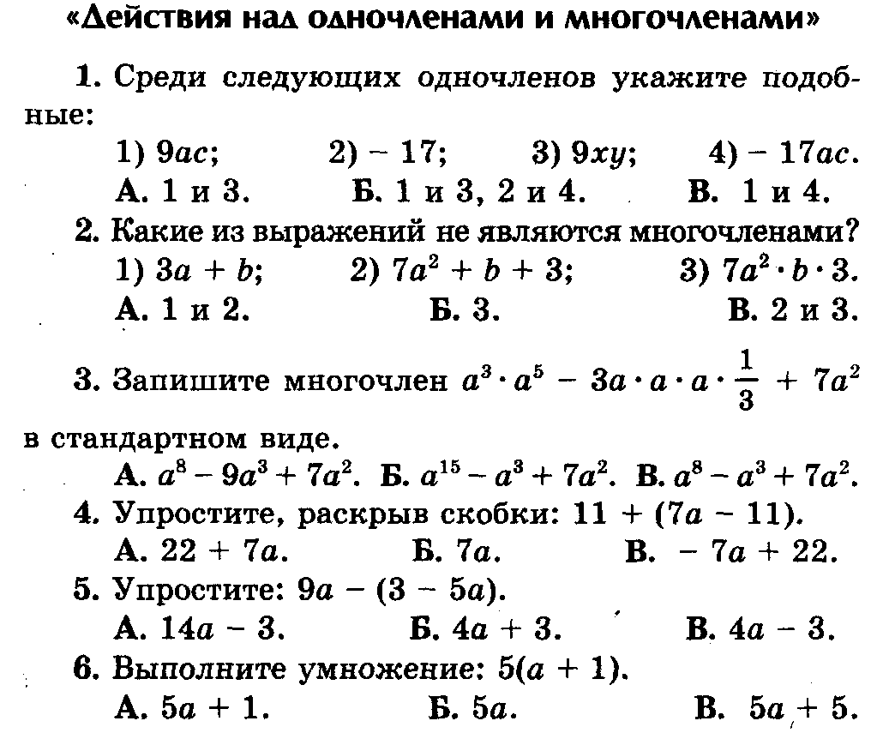

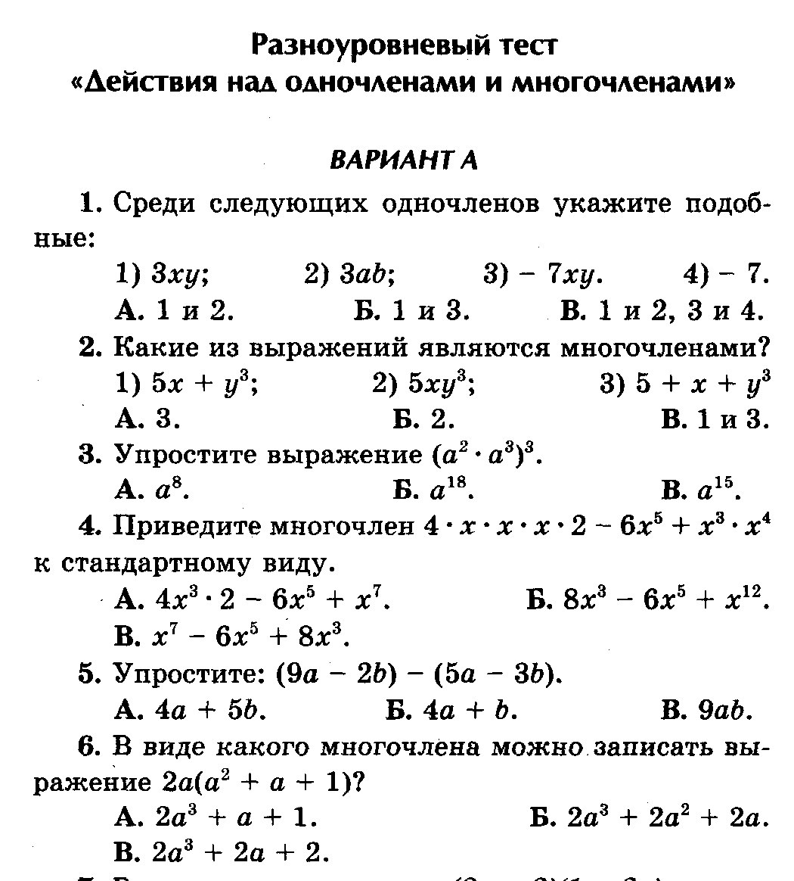
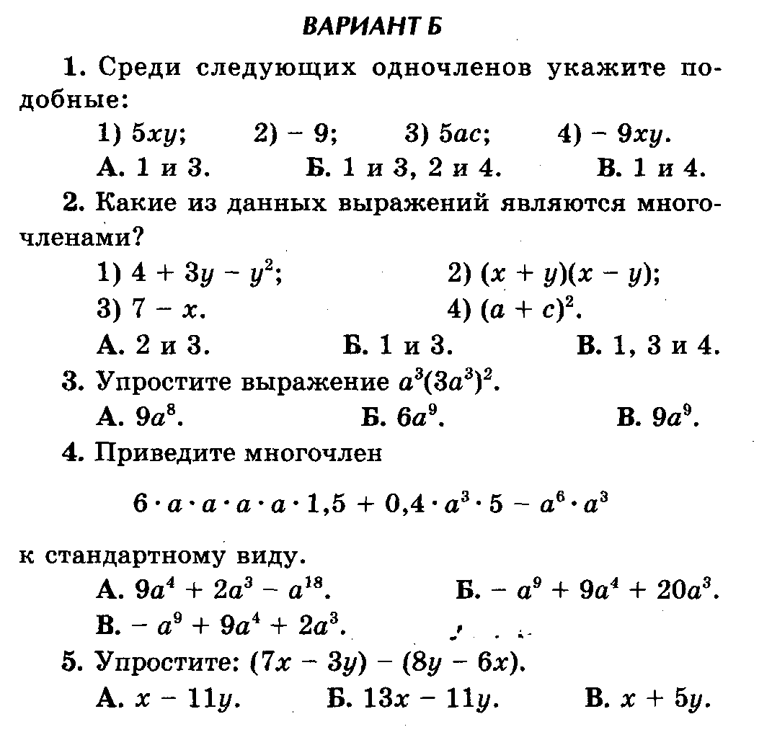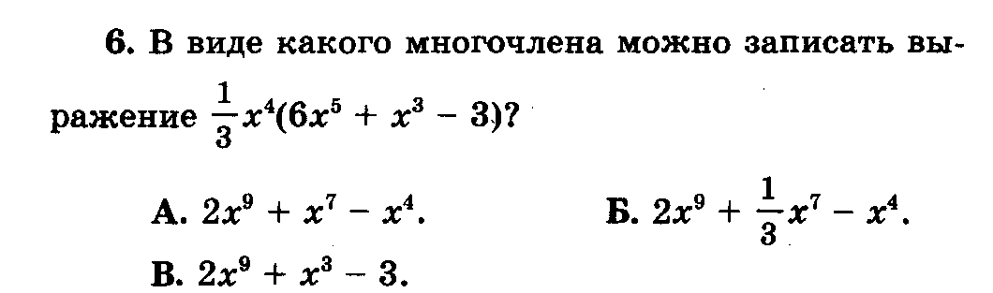
- Время истекло, пора проверить ваши ответы. Сдайте листочки с решенными заданиями. По тетради проверьте ответы с теми, что вы видите на доске. Выставьте себе отметку сами по критериям, которые вы видите на доске. (Листочки с кодами ответов сдают, для проверки работ учителем). Слайд 20

8. Итог урока.
- Наш урок подошел к концу, хотелось бы узнать ваше мнение, для этого выберите из предложенных рисунков тот, который соответствует вашему настроению после пройденного урока на карте путеводителе. Слайд 21.

9. Домашнее задание.

Карта-путеводитель
Учени____ 7 класса
^{(фамилия, имя)}
1.Выбери из предложенных рисунков тот, который соответствует твоему настроению на начало урока и отметь его.
Мне безразлично
Я тревожусь, все ли у меня получиться?
Мне хорошо, я готов к экскурсии

2.Графический тест «Λ» - да, «—» - нет. Оценка:
3.Картинная галерея
Ответы: 1. 2. 3. 4.
4.Деформированные задания: 1. 2. 3. 4. 5. 6.
5. Игра с действиями. 1. 2.
6. Работа по учебнику. Оценка.
7. Усердие всё превозмогает. Оценка:

у меня все получилось было скучно я ожидал лучших
результатов

